Нервная система, органы чувств и поведение млекопитающих. Размножение и развитие млекопитающих
Нервная система: ЦНС (головной и спинной мозг) и периферическая нервная система. В головном мозге 5 отделов: продолговатый, задний, средний, промежуточный и передний. Развит передний мозг, где появляются борозды и извилины. Условные рефлексы вырабатываются быстрее, чем у других хордовых благодаря хорошо развитой коре. Развит мозжечок.
Органы чувств:
- осязания (кожа и чувствительные волоски - вибриссы),
- вкуса (язык),
- обоняния (ноздри),
- зрения
- слуха (внутреннее, среднее(стремечко, молоточек и наковальня) и наружное ухо (наружный слуховой проход и ушная раковина)).
- для некоторых (дельфины, летучие мыши, землеройки, ластоногие) характерна эхолокация (ориентация с помощью ультразвука).
Половая система: Раздельнополые, половые железы парные; живорождение, есть и яйцекладущие.
Яичники----яйцеводы (оплодотворение)---матка(развитие зародыша)
В связи с живорождением органы размножения имеют особенности:
- яичники невелики;
- яйцеклетка содержит мало питательных веществ;
- оплодотворение происходит в яйцеводах;
- плод развивается в матке;
- зародыш погружен в слизистую матки;
- вокруг зародыша образуются оболочки и плацента(детское место). Зародыш с плацентой соединен пуповиной.
Закрепление:
- На рисунке 1 изображены отделы головного мозга рыбы, лягушки, голубя, кролика, собаки. Напишите их названия.
Почему поведение млекопитающих отличается большей сложностью по сравнению с представителями других классов позвоночных?
Известно, что домашние и прирученные дикие млекопитающие легко поддаются дрессировке. Какие особенности их нервной системы используются в дрессировке?
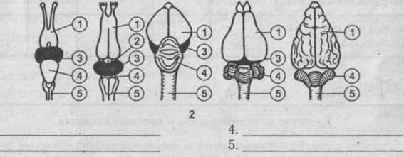
Рыбы лягушки голубя кролика собаки

Рис1. Строение головного мозга позвоночных животных
- Сделайте выводы на основании сравнения особенностей размножения и развития различных позвоночных.
Особенности размножения и развития позвоночных
Признаки | Рыбы | Земно  водные | Пресмыка  ющиеся | Птицы | Млекопи  тающие
Места обитания
Способы размножения (яйцекладущие или живородящие)
Питание зародыша
Место развития зародыша
Особенности строения яйца
Место развития зародыша
Число яиц или новорожденного потомства |  |  |  | •
- Сравните развитие млекопитающих(слева) и пресмыкающихся(справа), используя рисунок. Что характерно для стадий развития? О чем свидетельствует сходство зародышей млекопитающих и пресмыкающихся?
Млекопитающие Пресмыкающиеся
О чем свидетельствует наличие жаберных щелей и хорды у зародыша млекопитающих на ранних стадиях эмбрионального развития?
Какие особенности развития млекопитающих указывают на то, что эти животные приспособились к жизненным условиям лучше, чем пресмыкающиеся? В чем проявляется забота о потомстве у млекопитающих?

